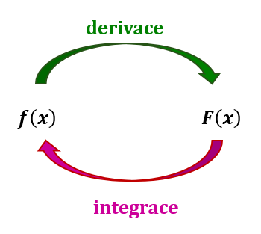
Integrály
Zjednodušeně: integrování je opak derivování.
… integrační znak

Základní integrály
$$f(x)$$ | $$\int{f\left(x\right)dx=F\left(x\right)}+C$$
$$0$$ | $$C$$
$$1$$ | $$x +C$$
$$x^{n}$$ | $$\frac{x^{n+1}}{n+1}+C$$
$$e^{x}$$ | $$e^{x}+C$$
$$\frac{1}{x}$$ | $$\ln{x}+C$$
$$\frac{1}{ax+b}$$ | $$\frac{1}{a}\ln\left|ax+b\right|+C$$
$$a^{x}$$ | $$\frac{a^{x}}{\ln{a}}+C$$
$$\sin{x}$$ | $$-\cos{x}+C$$
$$\cos{x}$$ | $$\sin{x}+C$$
$$\frac{1}{\cos^{2}{x}}$$ | $$tgx+C$$
$$-\frac{1}{\sin^{2}{x}}$$ | $$cotgx+C$$
$$\frac{1}{1+x^{2}}$$ | $$arctgx+C$$
$$\frac{1}{a^{2}+x^{2}}$$ | $$\frac{1}{a}arctg\frac{x}{a}+C$$
$$\frac{1}{\sqrt{1-x^{2}}}$$ | $$\arcsin{x}+C$$
$$-\frac{1}{\sqrt{1-x^{2}}}$$ | $$\arccos{x}+C$$
$$\frac{1}{\sqrt{1±x^{2}}}$$ | $$\ln\left|x+\sqrt{1±x^{2}}\right|+C$$

Substituční metoda integrace
Kdy se používá:
- Složená funkce
$$\int{\sin{5x}dx}$$

- Funkce a její derivace jsou „vedle sebe“
$$\int{2x\cos{x^{2}}}dx$$

- Odmocniny
$$\int{x\sqrt{x^{2}+1} dx}$$

Integrace per partes
Používá se pro součin (násobení) funkcí.
$\int{f\left(x\right) g^{'}\left(x\right)} dx=f\left(x\right) g\left(x\right)-\int{f^{'}\left(x\right) g\left(x\right) dx}$+C
- $\int{\ln{x}}dx$

- $\int{x\sin{x}}dx$

- $\int{x\cos{x}}dx$

Určitý integrál
$$\int_{a}^{b}{f\left(x\right) dx={\left[F\left(x\right)\right]}_{a}^{b}=F\left(b\right)-F\left(a\right)}$$
- $\int_{-2}^{6}{\left(x^{3}+x+1\right)dx}$

- $\int_{-1}^{1}{\left({2-x}^{2}\right)}dx$

- $\int_{0}^{1}{xe^{x}dx}$
Přebytek spotřebitele a přebytek výrobce
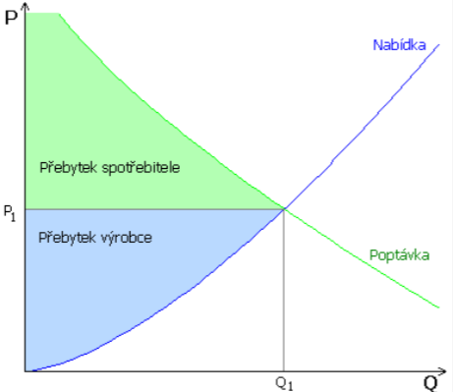
Přebytek spotřebitele je rozdíl mezi částkou, kterou by spotřebitel byl ochoten zaplatit,
a částkou, kterou skutečně platí.
Přebytek výrobce je rozdíl mezi cenou, kterou výrobce dostává, a minimální cenou, za kterou by byl ochoten vyrábět.

Poptávka po zboží je dána funkcí $D(Q)=30-0,25Q^{2}$, nabídka je dána funkcí $S\left(Q\right)= 3+0,5Q^{2}$. Najděte rovnováhu na trhu a určete přebytek spotřebitele a přebytek výrobce.

